Отчет
о проведении мероприятий, посвященных Дню солидарности в борьбе с терроризмом, в Тужинском муниципальном районе в сентябре 2015 года.

В соответствии с планом мероприятий, посвященных Дню солидарности в борьбе с терроризмом, в период с 1 по 5 сентября в учреждениях и организациях Тужинского муниципального района проведены мероприятия
общественно-политической, культурной, образовательной направленности. На базе 8 образовательных организаций организовано и проведено 28 классных часов и 3 урока антитеррористической безопасности. Проведены инструктажи с обучающимися о порядке действий при угрозе террористического акта (47). Всего приняли участие в мероприятиях 691 обучающихся и воспитанников. Самыми распространенными мероприятиями в данный период стали следующие: родительское собрание «Как уберечь детей», Уроки Безопасности (4-11 классы), классный час «Беслан. 11 лет трагедии» (1-5 классы), стенд «Памяти детям Беслана», информация для родителей дошкольников «Один дома»; классный час для учащихся 1-9 классов «Мы говорим терроризму «Нет!», тренировка по эвакуации детей и персонала при угрозе террористического акта. Кроме того, в образовательных организациях проведены совещания с сотрудниками по проблемам экстремизма, радикализма, толерантности и межкультурного диалога.
В образовательных организациях дополнительного образования в начале нового учебного года традиционно проводятся инструктажи по правилам поведения при угрозе террористического акта. В доме детского творчества оформлен стенд антитеррористической направленности.
Информация о проделанной работе размещена на официальных сайтах образовательных организаций Тужинского района.
Предоставленные образовательными организациями фотоматериалы:

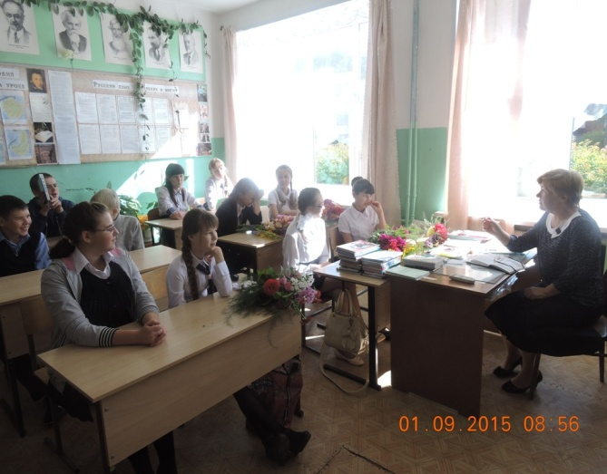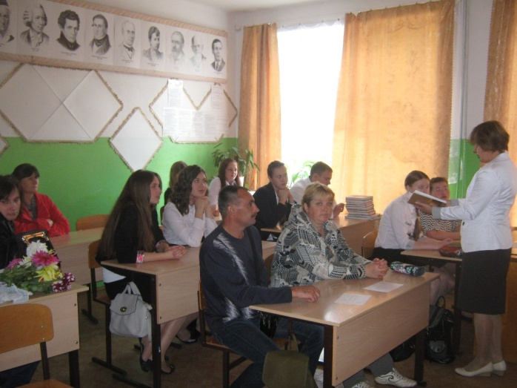
Классный час Родительское собрание

Отдел культуры администрации Тужинского муниципального района также предоставил отчет о проведенных мероприятиях, посвященных Дню солидарности в борьбе с терроризмом в Тужинском районе.
В рамках Дней солидарности в борьбе с терроризмом в читальном зале Центральной районной библиотеки п. Тужа к 3 сентября была оформлена внутриполочная выставка – призыв «Толерантность – ответ терроризму».
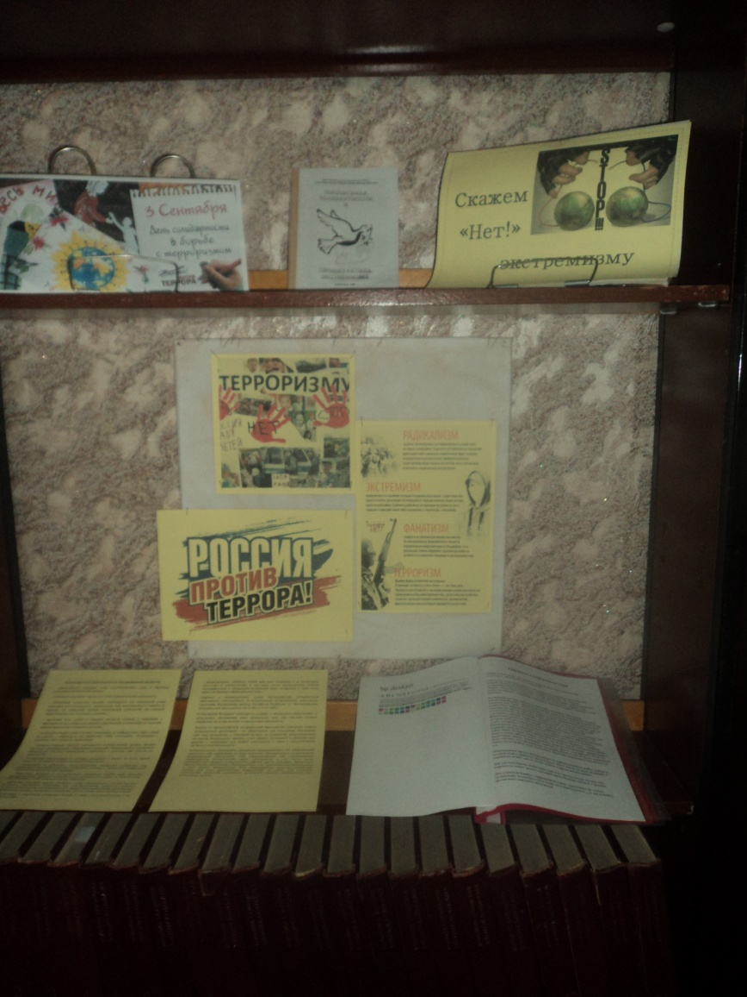

Выставка была приурочена к годовщине трагедии в Беслане. На мероприятие были приглашены старшеклассники средней школы. Школьникам был показан фильм «Беслан. Трагедия страны» с дальнейшим обсуждением. Учениками были отмечены такие причины возникновения экстремизма и терроризма, как бедность, социальная неустроенность, национальные и религиозные противоречия. Дети пришли к выводу, что нельзя ставить знак равенства между исламом и экстремизмом.
В завершении мероприятия была проведена викторина «Толерантность», где обсуждались такие вопросы:
- Как вы понимаете слово «Толерантность»?;
- Подберите 5 наиболее подходящих глаголов к термину «Толерантность»;
- Расшифруйте аббревиатуру ООН и другие.

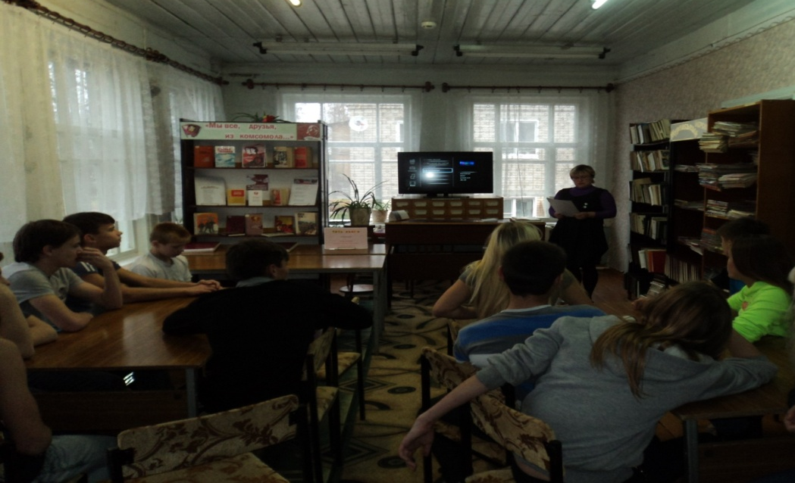

В районном краеведческом музее 8 сентября прошло мероприятие Урок мужества, День солидарности в борьбе с терроризмом «Зловещая тень над миром» для 7 классов Тужинской средней школы. На мероприятии освещались такие вопросы: что такое терроризм; почему День солидарности в борьбе с терроризмом отмечается 3 сентября; действия при угрозе террора. Зыкова Татьяна Анатольевна, заведующая сектором специальной работы администрации Тужинского района, рассказала об организации антитеррористической деятельности в Тужинском районе. В завершении мероприятия всем присутствующим были розданы памятки «Правила поведения при угрозе и осуществлении террористического акта».
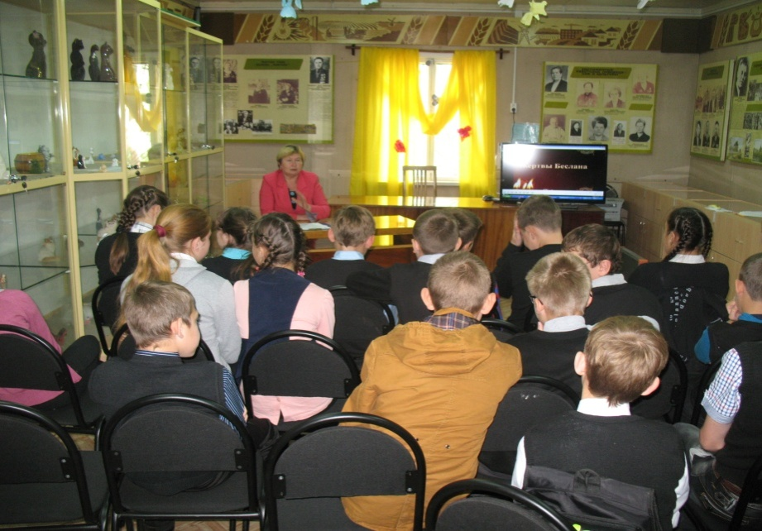

7 сентября прошло мероприятие против борьбы с терроризмом «Наш мир без терроризма» в Тужинском РКДЦ. Мероприятие проведено в качестве беседы-презентации. Были затронуты темы наиболее крупных терактов: в Беслане, а так же Норд-Ост, теракт на улице Гурьянова в Москве, 11 сентября в Нью-Йорке.
Кроме того, в соответствии с планом мероприятий в подразделениях МЧС России и МВД России, расположенных на территории Тужинского муниципального района 3 сентября 2015 года в рамках служебной подготовки были проведены совещания, занятия на тему «День солидарности в борьбе с терроризмом», сотрудники подразделений прошли очередной инструктаж по порядку действий в условиях террористического акта, почтили память жертв террористических атак, а также сотрудников спецслужб и правоохранительных органов, погибших при исполнении служебного долга.

